**Évvégi felmérő a III. éves hegesztőknek.**

**Kombinált feladatsor szakmunkás szintű!**

**1.feladat műszaki ábrázolás:**







**Használd a táblázatokat!** 



**2. feladat technológia:**

**Válaszd ki az alábbi feladatoknál a helyes választ!**











**3. feladat hegesztés:**

**Válaszd ki az alábbi feladatoknál a helyes választ!**













**4. feladat technológia: Állítható bak gyártástervezése!**

**Az alábbi összeállítási és alkatrész rajzok alapján végezd el az alábbi feladatokat!**

* **Műveletek tervezése,**
* **Mérő és ellenőrző eszközök megnevezése.**
* **Anyag mennyiség kiszámítása,**
* **Szerszám igény össze- állítása,**
* **Kézi és gépi forgácsoló műveletek tervezésének leírása,**
* **Hegesztési technológia műveleti sorrendjének tervezése,**
* **Összeszerelési sorrend meghatározása!**

**A műveletek végzésének baleseti veszélyeit és azok elhárításának szabályait írd le vázlatosan!**

**Működő képesség feltételei paraméterei!**

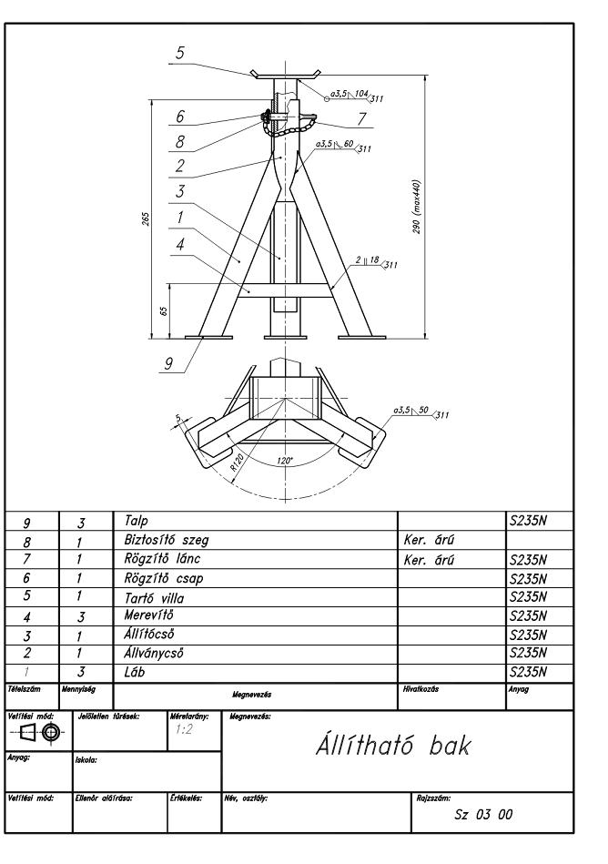









**Csak a válaszokat írd le egy papír lapra és lefényképezve küldd vissza az alábbi e-mail címre:**

[**bankutijeno@gmail.com**](mailto:bankutijeno@gmail.com)

**Ha nem küldöd el akkor is őriz meg a válaszokat mert amikor legközelebb lehet menni gyakorlatra akkor ellenőrzésre kerül a feladatmegoldás!**